**Boletín No 052 de 5 marzo de2015**

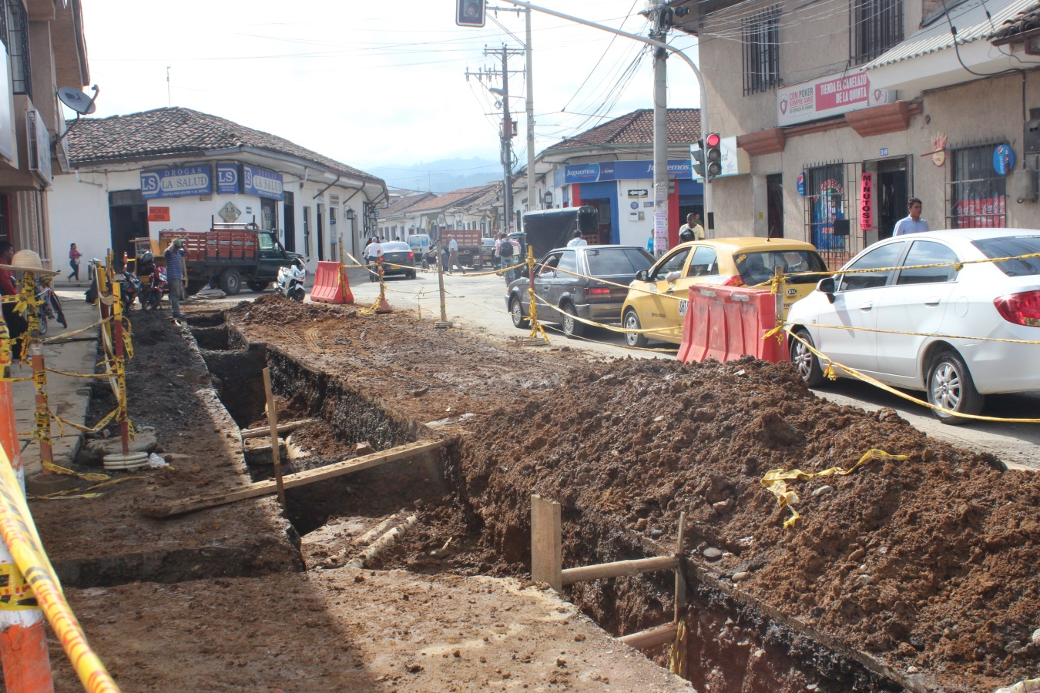**Avanzan obras de reposición de redes de Acueducto y Alcantarillado**

Con 10 frentes de trabajo la empresa de Acueducto y Alcantarillado, adelanta la reposición de redes en diferentes sectores de la ciudad, así lo confirmó el gerente de la empresa, Mauricio Andrés Chaparro. A la altura de la calle 5a con carrera 12, calle 12 entre carreras 9- 14 del barrio Valencia, barrios Los Comuneros, Las Américas y El Cadillal, se realizan trabajos tendientes a mejorar las condiciones de vida de las comunidades de estos sectores.

En el norte de la ciudad se tiene obras en los barrios: Los Hoyos, Palacé, Sotará, Villa Docente, Aida Lucía, las cuales se espera terminar antes de Semana Santa ,así como en la carrera 17 o avenida Panamericana, en alrededores de la Institución Educativa “Antonio García Paredes”.

**Padres de familia se integran a las actividades formativas de la Secretaría del Deporte y la Cultura**

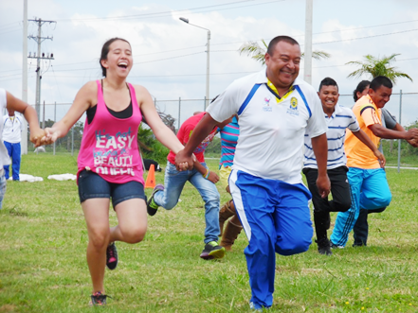 En el Complejo Deportivo de la ciudad de Popayán, se realizó el primer taller dirigido a los padres de familia beneficiarios del programa “Escuelas de Formación Deportiva” apoyadas por la secretaria del Deporte y la Cultura del municipio de Popayán.

El objetivo de los talleres de padres es integrar, familiarizar y fortalecer los procesos deportivos mediante actividades lúdicas recreativas. El juego como herramienta fundamental, la cooperación, juegos en equipos, fueron las consignas que se dictaron en un taller donde padres de familia vivenciaron prácticas similares a las que hacen sus hijos en las jornadas deportivas.

De esta forma la Secretaría del Deporte y la Cultura integra a las familias payanesas en los procesos formativos que se adelantan en los últimos tres años.

**Capacitación en "Normas de Tránsito"**

Con el fin de mejorar la convivencia vial en Popayán, la Secretaría de Tránsito y Transporte Municipal, ha implementado capacitaciones dirigidas a los conductores de las empresas de transporte público. El secretario de Tránsito, Miguel Hernán Muñoz, manifestó que se atenderá y estudiará la posibilidad de realizar estas charlas de “cultura ciudadana” en todas las empresas públicas, privadas, universidades y colegios para mejorar la tolerancia entre peatones - conductores de motocicletas y vehículos.

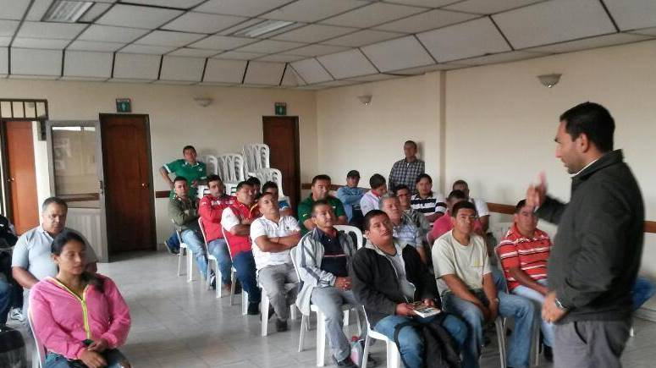

Agregó que juegan un papel importante los padres de familia y los educadores, en la formación de “cultura ciudadana” cuando se trata de las normas de tránsito, en esta parte se buscará implementar un parque pedagógico o recuperar el existente en el parque Santa Catalina, para que los niños, niñas y adolescentes aprendan normas de tránsito y las disposiciones del Ministerio de Transporte.

**Líderes de la Comuna 6 se reunieron con director de Unidad de Atención de Riesgos y Desastres**

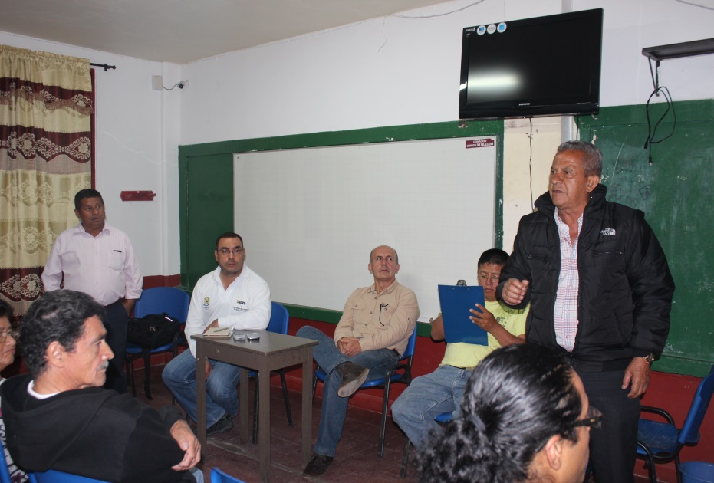Presidentes de las juntas de Acción Comunal, líderes cívicos y veedores en salud de la comuna 6 se reunieron la noche anterior en la sede de la institución Educativa, “Los Comuneros”, con el director de la Unidad de Atención de Riesgos y Desastres del Municipio de Popayán.

El objetivo del encuentro fue plantearle al funcionario la necesidad de tomar acciones para evitar que se siga contaminando la quebrada” La Monja”, al suroriente de la ciudad.

Según las inquietudes de la comunidad se está contaminando este afluente con basuras y aguas negras, lo que ocasiona “malos olores” y problemas de salud para los moradores del sector.

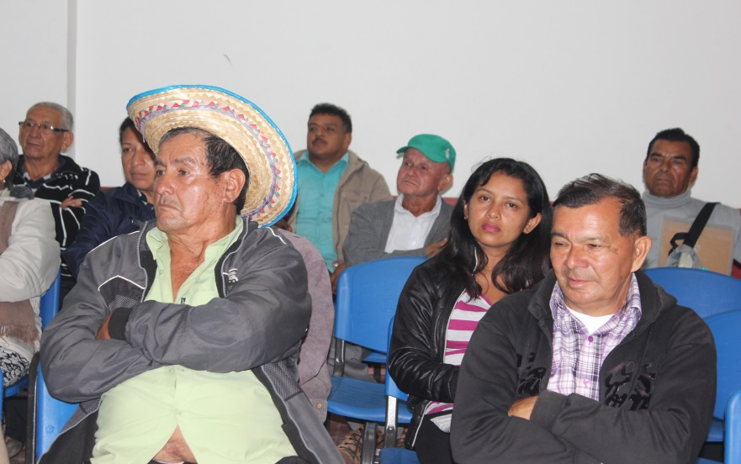Los líderes le comunicaron al director de la Unidad de Atención de Riesgos y Desastres, Miguel Ramírez que solicitarán al Concejo Municipal un Cabildo Abierto, donde puedan explicar sus puntos de vista y concertar acciones tendientes a encontrar soluciones efectivas.

**INVITACION**

La Administración Municipal y la Tercera División del Ejército Nacional invitan a la comunidad en general a la Muestra “Empresarial y Financiera”, este viernes 6 de marzo de 8:00 a.m a 3:00 p.m. en el Parque Caldas.